西南财经大学计算机与人工智能学院
School of Computing and Artificial Intelligence, SWUFE
人工智能实训 2024/12

基于多种模型的中文短文本的情感分析方法
叶巧妍¹, 陈瑾², 曹嘉毅³
¹(42227042，叶巧妍，负责感知机、注意力机制基础知识论文攥写，logistic实验及对比代码)
²(42211110，陈瑾，负责深度学习部分自注意力机制的情感分析模型实验及代码，论文格式的校对与编排)
³(42211126，曹嘉毅，负责RNN、GLU结构基础知识论文攥写与修订)

摘 要: 情感分析是自然语言处理（NLP）中的一项重要任务，旨在通过分析文本内容识别其情感倾向，通常分类为积极、消极或中性。随着深度学习技术的发展，传统的情感分析方法，如支持向量机（SVM）和逻辑回归，虽然在一些任务中取得了较好效果，但仍存在对长程依赖和上下文信息处理能力不足的局限。本文提出并评估了多种机器学习和深度学习方法在中文短文本情感分析中的应用，重点关注了循环神经网络（RNN）、长短时记忆网络（LSTM）以及基于注意力机制（Attention Mechanisms）的模型。实验结果表明，传统的逻辑回归模型在准确率方面表现出色，达到了77%的准确率，并且在情感分类的平衡性方面也表现较为均衡。然而，深度学习模型，尤其是基于LSTM和Attention机制的模型，在处理复杂的长程依赖和上下文信息方面表现出了更高的潜力。最终，基于BERT模型的多层注意力机制的引入，有望进一步提升情感分析的准确性和效果。本文的研究结果不仅展示了不同机器学习与深度学习方法在中文情感分析任务中的表现差异，也为未来的研究提供了有价值的思路，尤其是如何结合先进的注意力机制与Transformer模型来进一步推动情感分析领域的发展。
关键词: 情感分析 自然语言处理 逻辑回归 注意力机制 Transformer

引言
情感分析是自然语言处理（NLP）中的一个重要任务，旨在自动分析文本中的情感倾向，广泛应用于社交媒体监控、产品评价分析、舆情监测等领域。然而，情感分析任务充满挑战，因为文本中常常包含着复杂的上下文信息、多义性和隐含的情感表达。传统的情感分析方法，如基于机器学习的逻辑回归和支持向量机（SVM），通常依赖人工特征提取，并且在处理长距离依赖和复杂语义时存在局限。为了克服这些局限，深度学习方法，特别是循环神经网络（RNN）和长短期记忆网络（LSTM），逐渐成为情感分析的主流方法。RNN和LSTM通过其强大的序列建模能力，可以捕捉文本中的时序依赖关系，然而它们仍然存在梯度消失、计算效率低等问题。近年来，自注意力机制（Self-Attention）在NLP任务中取得了显著的进展，尤其是在处理长距离依赖时表现出色。自注意力机制使得模型能够在输入序列的不同部分之间建立直接的联系，进一步提高了上下文建模能力。基于自注意力机制的模型在情感分析等任务中取得了令人瞩目的成果。
本文提出了一种基于自注意力机制的情感分析模型，并将其与传统机器学习方法（逻辑回归、支持向量机）以及深度学习方法（RNN、LSTM）进行比较。通过实验证明，基于自注意力机制的模型在处理长文本和复杂情感表达时具有更高的准确率和更好的泛化能力。本文的目标是验证自注意力机制在情感分析任务中的有效性，并为未来的情感分析研究提供新的思路。

相关工作
2.1 情感分类任务的背景与挑战
情感分类任务旨在识别文本中的情感极性（如正面、负面或中性），并被广泛应用于社交媒体分析、产品评论、电影评论等多个领域。尽管情感分类看似简单，但它面临诸多挑战：首先，情感表达往往是隐晦和多样化的，同一词语在不同上下文中的情感含义可能完全不同；其次，情感分类需要捕捉长距离的依赖关系，特别是在处理长文本时，情感信息可能分散在不同部分。
2.2 传统情感分类方法
早期的情感分类研究主要依赖传统的机器学习方法。典型的做法是通过手工提取特征（如TF-IDF、词袋模型、n-gram等）进行分类。
支持向量机（SVM）与朴素贝叶斯（Naive Bayes）：SVM被广泛应用于情感分类任务，并且在小规模数据集上表现良好。其通过学习一个超平面来区分正负情感。然而，传统机器学习方法通常依赖手工特征，并且难以处理复杂的情感表达和上下文依赖。
2.3 深度学习方法
递归神经网络（RNN）及其变种（LSTM、GRU）：RNN系列模型特别适用于处理序列数据，它们能够通过循环连接传递信息，从而捕捉时间序列中的依赖关系。长短期记忆（LSTM）和门控循环单元（GRU）是RNN的变种，它们通过引入门控机制来缓解传统RNN的梯度消失问题。尽管这些模型在情感分类任务中取得了一定的成功，但在处理长文本时，RNN仍然面临梯度消失和长距离依赖捕捉困难的问题。
2.4注意力机制
随着深度学习的发展，基于Transformer的模型逐渐成为情感分类领域的主流。Transformer最早由Vaswani等人于2017年提出，其核心创新是通过自注意力机制（Self-Attention）捕捉输入序列中各个位置之间的关系。与传统的RNN模型不同，Transformer能够并行处理序列数据，极大提高了计算效率。
Transformer模型的优势：Transformer模型的最大特点是其自注意力机制，可以通过动态计算每个词与其他词之间的相关性，捕捉全局依赖关系。这使得Transformer能够在长文本中有效地建模情感信息，避免了RNN在长序列中面临的梯度消失问题。此外，Transformer的并行计算特性使得其在训练速度上远超RNN系列模型。
自注意力机制最早由Vaswani等人于2017年提出，作为Transformer模型的核心组件，彻底改变了序列建模的方式。相比于传统的循环神经网络（RNN）和卷积神经网络（CNN），自注意力机制能够并行处理序列数据，并且能够捕捉长距离依赖关系。近年来，自注意力机制被广泛应用于机器翻译、文本生成、图像分类等任务中，并衍生出多种变体，如多头注意力和稀疏注意力。

基础知识
（一）感知机是一种二分类的线性分类模型，其基本思想是通过一个线性函数将输入数据分为两类。感知机的训练过程通过调整权重和偏置，使得分类错误最小化。感知机的激活函数通常为符号函数，其输出为1或-1，分别代表两类。
（二）多层感知机（MLP）是一种前馈神经网络，包含输入层、隐藏层和输出层。每层由多个神经元组成，神经元通过权重和偏置连接。MLP 通过非线性激活函数（如ReLU、Sigmoid 或 Tanh）实现非线性映射。误差反传算法（BP）用于训练神经网络，通过计算损失函数对权重的梯度，利用梯度下降法更新权重和偏置，逐步减少误差。多层感知机 (MLP) 模型结合误差反传 (BP) 算法训练神经网络, 是目前神经网络最成功的应用之一。
多层全联接感知机网络可分为隐藏层部分和输出层部分，具体形式如下图所示：

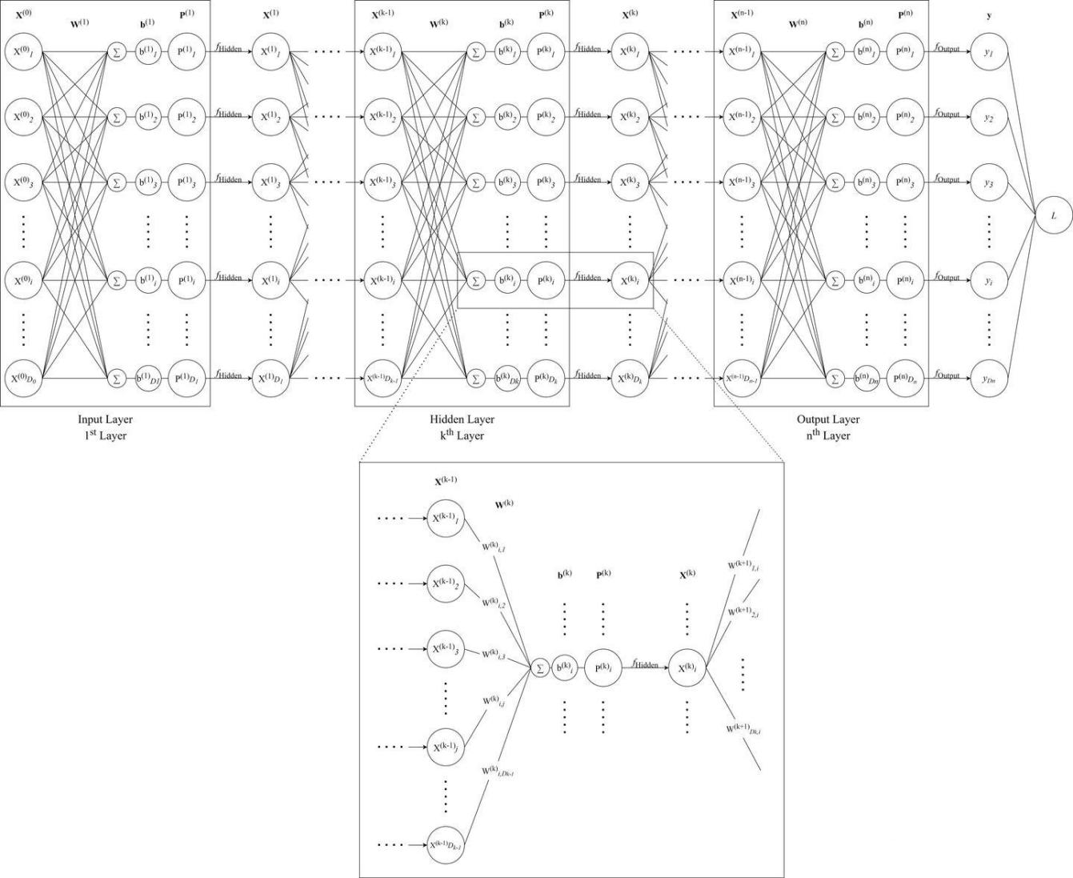
图1 多层感知机网络结构示意图
1.MLP模型结构
1.1隐藏层结构
上方整体示意图中所示为n层的全连接神经网络（MLP）。其中每层网络由一个输入向量 X、一个权重矩阵W、一个偏置向量b、一个用来得到下一层输入向量的隐藏层中间向量P。
$X^{k}={\left[\begin{aligned}\begin{matrix}X_{1}^{k} \\ X_{2}^{k} \\ ⋮\end{matrix} \\ X_{D_{k}}^{k}\end{aligned}\right]}_{D_{k}×1}$ $W^{k}={\left[\begin{matrix}\begin{matrix}W_{1,1}^{k} & W_{1,2}^{k} \\ W_{1,1}^{k} & W_{1,2}^{k}\end{matrix} & \begin{matrix}⋯ & W_{1,D_{k−1}}^{k} \\ ⋯ & W_{1,D_{k−1}}^{k}\end{matrix} \\ \begin{matrix}⋮ & ⋮ \\ W_{D_{k},1}^{k} & W_{D_{k},2}^{k}\end{matrix} & \begin{matrix}⋱ & ⋮ \\ ⋯ & W_{D_{k},D_{k−1}}^{k}\end{matrix}\end{matrix}\right]}_{D_{k}×D_{k−1}}$
$b^{k}={\left[\begin{aligned}\begin{matrix}b_{1}^{k} \\ b_{2}^{k}\end{matrix} \\ ⋮ \\ b_{D_{k}}^{k}\end{aligned}\right]}_{D_{k}×1}$ $P^{k}={\left[\begin{aligned}\begin{matrix}P_{1}^{k} \\ P_{2}^{k}\end{matrix} \\ ⋮ \\ P_{D_{k}}^{k}\end{aligned}\right]}_{D_{k}×1}$
其中，右上角标k代表向量所在的网络层数。我们将$X^{k−1}$、$W^{k}$、$b^{k}$和$P^{k}$组成的一个整体视为第k层全连接网络。另外，$X^{0}$为输入向量。右下角标表示元素在向量中的位置。我们使用n维向量$D={\left[D_{0} D_{1} … D_{n}\right]}_{1×n}$ 储存MLP中每层神经元的个数。也就是说，$D_{k}$为第k层网络中神经元的个数，$D_{0}$为输入特征的维数。
以第k层网络为例，我们有以下关系：

$$P^{k}=W^{k}X^{k−1}+b^{k}=\left[\begin{aligned}\begin{matrix}P_{1}^{k} \\ P_{2}^{k}\end{matrix} \\ ⋮ \\ P_{D_{k}}^{k}\end{aligned}\right]$$

在得到第k层的隐藏层向量$P^{k}$后，我们通过如下的计算得到下一层的输入$X^{k+1}$：
$$X^{k+1}=f(P^{k})=\left[\begin{aligned}\begin{matrix}{f(P^{k})}_{1} \\ {f(P^{k})}_{2}\end{matrix} \\ ⋮ \\ {f(P^{k})}_{D_{k}}\end{aligned}\right]=\left[\begin{aligned}\begin{matrix}{f(P}_{1}^{k}) \\ f(P_{2}^{k})\end{matrix} \\ ⋮ \\ f(P_{D_{k}}^{k})\end{aligned}\right]$$

其中f表示两层之间的激活函数，这个函数一般是一个element-wise函数，例如ReLU、Sigmoid，或者是直接连接。
1.2输出层结构
第n层（输出层）的参数向量将通过一个$P^{n}$将通过一个$f_{Output}$，例如Softmax，得到分类结果。网络预测的分类结果用y表示，输入数据所标注的真实标签则用Y表示。随后，我们将真实结果Y与预测结果y放进一个损失函数Loss()，以得到本次预测的误差/损失$ℒ$。计算公式如下：
$y=f_{Output}(P^{n}) ℒ=$Loss(Y,y)
至此，输入的特征向量已经经过一次网络，得到了一批结果和一个误差值，也就是一次“正向传播”。我们将用这个结果进行反向传播，更新网络中的每个权重矩阵W和偏置向量b，也就是使用损失函数进行梯度下降的反向传播过程。
2.BP推导
计算梯度下降也就是计算$ℒ$对于每一个W和b中的每个元素的偏导数。我们需求的目标如下：
$$\frac{∂ℒ}{∂W^{k}}=\frac{∂ℒ}{∂P^{k}}∙\frac{{∂P}^{k}}{{∂W}^{k}} \frac{∂ℒ}{∂b^{k}}=\frac{∂L}{∂P^{k}}∙\frac{∂P^{k}}{∂b^{k}}$$
BP过程为反向更新，因此需要先计算输出层的$δ^{n}$作为初始状态：
$$δ^{n}=\frac{∂ℒ}{∂P^{n}}=\frac{∂ℒ}{∂y}∙\frac{∂y}{∂P^{n}}=\frac{∂Loss(Y,y)}{∂y}∙(f_{Output}^{'}(P^{n}))$$
之后，我们将上述推导的结果整合，可以得到对于隐藏层的BP通用公式：
$$\frac{∂ℒ}{∂W^{k}}=\frac{∂ℒ}{∂P^{k}}∙\frac{{∂P}^{k}}{{∂W}^{k}}={(δ^{k})}^{T}∙{(X^{k−1})}^{T}$$
$$\frac{∂ℒ}{∂b^{k}}=\frac{∂L}{∂P^{k}}∙\frac{∂P^{k}}{∂b^{k}}={(δ^{k})}^{T}$$
我们用一次正向迭代后并计算出的损失，可以将$δ^{n}$求出，计算出$∂ℒ/∂W^{n}$与$∂ℒ/∂b^{n}$；进而求出$δ^{n−1}$，并继续求出n - 1层的梯度计算出$∂ℒ/∂W^{n−1}$与$∂ℒ/∂b^{n−1}$，直至求得本次迭代中网络所有隐藏层的梯度。
接下来将梯度下降算法加入进去，假设学习率为$α$，(s)与(s+1)分别表示当前状态和下一状态。根据梯度下降的定义，我们有以下关系：
$$W_{(s+1)}^{k}=W_{(s)}^{k}−α∙\frac{∂ℒ}{{∂W}_{(s)}^{k}}=W_{(s)}^{k}−α∙{(δ_{(s)}^{k})}^{T}∙{(X_{(s)}^{k−1})}^{T}$$
$$b_{(s+1)}^{k}=b_{(s)}^{k}−α∙\frac{∂ℒ}{{∂b}_{(s)}^{k}}=b_{(s)}^{k}−α∙{(δ_{(s)}^{k})}^{T}$$
- 循环神经网络
RNN（Recurrent Neural Network，循环神经网络）是一类神经网络，专门设计来处理和建模序列数据。与传统的前馈神经网络（如全连接神经网络）不同，RNN具有内部循环连接，允许信息在网络中沿着时间步长流动。这使得RNN特别适合处理具有时序性质的数据，如语音识别、自然语言处理（NLP）、时间序列预测等任务。
1.基础RNN结构
RNN的核心思想是允许网络在每个时间步保持记忆，使用当前输入和之前的记忆（即隐状态）来生成输出。具体来说，RNN通过在时间步之间共享权重来实现“循环”，使得网络能够通过“回顾”之前的输入来捕捉时间依赖性。
RNN的简化结构示意图如下：
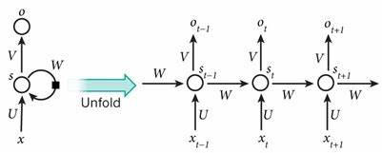
图2：RNN结构示意图
结构描述：
输入（x_t）：在每个时间步，RNN接收一个输入x_t，它代表当前时间步的输入数据。
隐状态（h_t）：RNN通过一个隐状态h_t来传递先前的信息。隐状态包含了网络在当前时刻对过去所有时间步输入的记忆。
输出（y_t）：在每个时间步，RNN根据输入x_t和隐状态h_t计算并生成一个输出y_t。
RNN的计算公式通常如下：
h_{t} = tanh(W_{h}x_{t} + U_{h}h_{t-1} + b_{h})
Y_{t} = W_{y}H_{t} + b_{h}
W_{h}和U_{h}是权重矩阵，分别用于输入和隐藏状态的转换，ht-1是前一时间步的隐藏状态（即网络的“记忆”），b_{h}和b_{y}是偏置项。
- LSTM结构
LSTM的设计目的是为了克服传统RNN的这些问题，特别是长距离依赖问题。LSTM通过引入门控机制（Gating Mechanism）来有效地控制信息的流动。LSTM的主要创新在于它的内存单元（memory cell），该单元能够存储信息，并通过门控机制决定哪些信息应该被保留，哪些信息应该被遗忘。通过这种机制，LSTM避免了梯度消失和爆炸问题，同时加强了对长期记忆的捕捉能力，可以更好地处理长期依赖关系。
LSTM主要包含了三个重要门控‘遗忘门’、‘输入门’、‘输出门’，他的结构示意图如下：
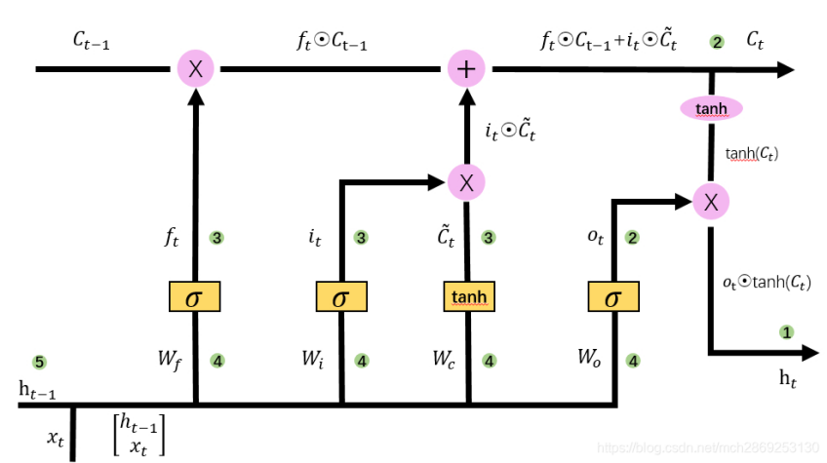
图3：LSTM结构示意图
遗忘门是决定从细胞状态里扔掉什么信息（也就是保留多少信息）。将上一步细胞状态中的信息选择性的遗忘 。
实现方式：通过sigmoid层实现的“忘记门”。以上一步的h_{t-1}和这一步的x_{t}作为输入，然后为C_{t-1}里的每个数字输出一个0-1间的值，记为f_{t}，表示保留多少信息（1代表完全保留，0表示完全舍弃）
$$f_{t}= σ（W_{f}∙[h_{t−1},x_{t}] + b_{f}）$$
其中，f_{t}是遗忘门的输出，W_{f}是遗忘门的权重，b_{f}是偏置项，σ是Sigmoid激活函数。
输入门是决定在细胞状态里存什么。将新的信息选择性的记录到细胞状态中。 实现方式：包含两部分：
1.sigmoid层（输入门层）决定我们要更新什么值，这个概率表示为i_{t}
2.tanh层创建一个候选值向量${\tilde{C}}_{t}$，将会被增加到细胞状态中。 我们将会在下一步把这两个结合起来更新细胞状态。
$$i_{t}= σ（W_{i}∙[h_{t−1},x_{t}] + b_{i}）$$
$${\tilde{C}}_{t}= \tanh{（W_{C}∙[h_{t−1},x_{t}] + b_{C}）}$$
其中，$i_{t}$是输入门的输出，${\tilde{C}}_{t}$是候选记忆状态。
输出门要决定作出什么样的预测。 实现方式：
通过sigmoid层（输出层门）来决定输出的本细胞状态$C_{t}$ 的哪些部分；
然后我们将细胞状态通过tanh层（使值在-1~1之间），然后与sigmoid层的输出相乘得到最终的输出$h_{t}$。
$$O_{t}= σ（W_{O}∙[h_{t−1},x_{t}] + b_{O}）$$
$$h_{t}=O_{t}∗\tanh{{(C}_{t})}$$
其中，$O_{t}$是输出门的输出，$C_{t}$是当前内存单元的状态，$h_{t}$是当前时间步的隐状态。
（四）注意力机制
1.注意力机制
注意力机制是一种用于增强模型对输入数据中重要部分关注的技术。它最初在机器翻译任务中被提出，用于解决长序列输入中的信息丢失问题。其核心思想是：对于输入序列中的每个元素，计算其与其他元素的相关性（注意力分数）；根据注意力分数对输入序列进行加权求和，生成一个上下文相关的表示。
其步骤为：
1.计算注意力分数：通过一个评分函数（如点积、加性模型等）计算输入序列中每个元素与其他元素的相关性。
2.归一化：使用 Softmax 函数对注意力分数进行归一化，得到注意力权重。
3.加权求和：使用注意力权重对输入序列进行加权求和，生成输出表示。
计算公式如下：
$$Attention(Q,K,V)=Softmax(\frac{QK^{T}}{\sqrt{d_{k}}})V$$
其中：Q是查询向量（Query），K是键向量（Key），V是值向量（Value），$d_{k}$是键向量的维度。
2.自注意力机制
自注意力机制是注意力机制的一种特殊形式，用于处理序列数据。它通过计算序列中每个位置与其他位置的相关性，生成一个加权表示。其核心思想是：对于输入序列中的每个元素，计算其与序列中所有元素（包括自身）的相关性；根据相关性对序列进行加权求和，生成一个上下文相关的表示。
其计算步骤如下：
1.计算查询、键和值向量：通过线性变换将输入序列映射到查询（Query）、键（Key）和值（Value）向量。
2.计算注意力分数：通过查询和键的点积计算注意力分数。
3.归一化：使用 Softmax 函数对注意力分数进行归一化，得到注意力权重。
4.加权求和：使用注意力权重对值向量进行加权求和，得到输出表示。
$$Self−Attention(X)=Softmax(\frac{QK^{T}}{\sqrt{d_{k}}})V$$
其中，$Q=XW_{Q}, K=XW_{K}, V=XW_{V}，W_{Q}、W_{K}、W_{V}$是可学习的权重矩阵。
3.多头注意力机制
多头注意力机制是自注意力机制的扩展，通过并行计算多个注意力头，捕捉不同子空间的特征，增强模型的表达能力。其核心思想为：将输入序列映射到多个子空间，每个子空间独立计算注意力；将多个子空间的结果拼接起来，通过线性变换生成最终输出。
步骤如下：
1.映射到多个子空间：将输入序列分别映射到多个查询、键和值向量。
2.并行计算注意力：在每个子空间中独立计算自注意力。
3.拼接结果：将多个子空间的结果拼接起来。
4.线性变换：通过线性变换生成最终输出。
可用如下公式表示：
$$MultiHead(Q, K, V)=Concat({head}_{1}, {head}_{2}, ..., {head}_{h})W_{O}$$
其中，${head}_{i}=Attention({QW}_{Q_{i}}, {KW}_{K_{i}}, {VW}_{V_{i}})$，$W_{Q_{i}}、W_{K_{i}}、W_{V_{i}}$是每个头的可学习权重矩阵，$W_{O}$是输出层的可学习权重矩阵。

实验模型及方法
逻辑回归是一种广泛应用于二分类或多分类问题的机器学习算法。尽管其名称中包含“回归”，但逻辑回归实际上是一种分类算法，特别适用于处理线性可分的数据集。我们将通过以下步骤来实现基于逻辑回归的情感分析模型：
1.数据预处理：首先对中文短文本进行分词、去除停用词等操作，然后将文本转化为词向量表示。我们使用了腾讯开源的900W词向量模型来将文本转化为200维的向量表示。
2.数据集划分：将预处理后的数据集按照8:2的比例划分为训练集和测试集。
3.模型训练：使用逻辑回归模型对训练集进行训练，并通过交叉验证来调整模型的超参数。
4.模型评估：使用测试集对训练好的模型进行评估，计算准确率、召回率、精确率和F1值等评价指标。

实验分析

实验数据
我们使用的数据集包含中文短文本，每条文本标注为正向、中性或负向情感。数据集经过预处理后，每条文本被转化为200维的词向量表示。数据集的具体分布如下：正向情感文本：600条，中性情感文本：300条，负向情感文本：300条。为了平衡数据集，我们对正向情感文本进行了复制，最终数据集的总量为1200条文本。

评价指标及基准模型

评价指标
为了全面评估模型的性能，本实验采用以下四个评价指标：
1.准确率（Accuracy）：分类正确的样本数占总样本数的比例，反映模型的整体分类能力。
2.平均召回率（Avg_Recall）：各类别召回率的平均值，召回率表示模型正确预测的某类样本数占该类总样本数的比例，反映模型对各类别的覆盖能力。
3.平均精确率（Avg_Precision）：各类别精确率的平均值，精确率表示模型预测为某类的样本中，实际属于该类的比例，反映模型的预测准确性。
4.F1值（F1_Score）：精确率和召回率的调和平均值，综合考虑了模型的精确性和召回能力，是衡量模型综合性能的重要指标。
以上各个指标通常是分类任务中评价指标的首选，下面利用混淆矩阵对以上各类指标进行简单介绍，如下所示：

表1 多类别情感分类任务的混淆矩阵
预测类别  标注类别 | 正向（P） | 中向（Z） | 负向（N）
正向（P） | TP | FZ | FN
中向（Z） | FP | TZ | FN
负向（N） | FP | FZ | TN
其中，TP、TZ、TN分别表示模型正确预测的正面、中性和负面样本数，FP、FZ、FN分别表示模型错误预测的样本数。

基准模型
本实验中，我们选择了两种基于情感词典的方法作为基准模型，分别是基于情感词典的方法和波森情感词典。这两种方法都是传统的情感分析技术，依赖于人工构建的情感词典，通过词典匹配和加权计算情感得分来判断文本的情感倾向。 我们对比了基于情感词典的方法和波森情感词典在情感分析任务中的表现，实验结果如下表所示：
表2 基准模型在中文短文本情感分析任务中的性能对比
Model_type | Accuracy | Avg(P) | Avg(R) | Avg(F1)
波森情感词典 | 0.34 | 0.46 | 0.49 | 0.40
基于词性的波森情感词典 | 0.58 | 0.60 | 0.46 | 0.51

实验结果表明，波森情感词典的准确率为34%，而基于词性的波森情感词典的准确率提升至58%。尽管后者在情感副词和否定词的处理上有所改进，但其性能仍受限于情感词典的覆盖范围和复杂性，无法有效处理复杂文本的情感分析任务。因此，基于情感词典的方法更适合作为辅助工具或初步筛选手段，而机器学习模型则更适合处理复杂的情感分析任务。

实验方法
该实验采用逻辑回归作为用于对比的分类模型，具体实验步骤如下：
1.数据预处理：
首先对原始文本数据进行分词处理，使用jieba分词工具将句子切分为词语序列，并去除常见的停用词（如“的”、“是”、“在”等），以减少噪声对模型的干扰。接着，利用腾讯开源的200维词向量将分词后的文本转化为固定维度的向量表示，确保每条文本数据具有统一的输入格式。最后，将预处理后的数据集按照8:2的比例划分为训练集和测试集，其中80%的数据用于模型训练，20%的数据用于模型评估，以确保实验结果的可靠性和泛化能力。
2.模型训练：
使用训练集数据对逻辑回归模型进行训练。模型采用L1正则化方法，通过设置惩罚系数C=1来控制正则化的强度，以防止过拟合问题。优化过程中，使用liblinear求解器进行参数优化，该求解器适用于高维数据且具有较高的计算效率。在训练过程中，模型通过最小化损失函数（如对数损失函数）来调整参数，逐步优化模型的分类性能。经过多次迭代训练，模型最终能够较好地拟合训练数据，学习到文本特征与情感类别之间的映射关系，从而得到一个性能稳定的分类模型。 3.模型评估：
在模型评估阶段，使用测试集数据对训练好的逻辑回归模型进行性能评估。首先，计算模型在测试集上的准确率（Accuracy），即分类正确的样本数占总样本数的比例，以衡量模型的整体分类能力。其次，计算平均召回率（Avg_Recall）和平均精确率（Avg_Precision），分别反映模型对各类别的覆盖能力和预测准确性。最后，计算F1值（F1_Score），作为精确率和召回率的调和平均值，综合评估模型的分类性能。此外，绘制混淆矩阵，直观展示模型在正面、中性和负面三类情感上的分类效果，帮助分析模型在不同类别上的表现以及可能存在的误分类情况。通过以上评估方法，全面验证模型的性能，并为后续优化提供依据。

实验结果与分析

实验结果
逻辑回归模型在测试集上的表现如下：
准确率（Accuracy）：77%
平均召回率（Avg_Recall）：77%
平均精确率（Avg_Precision）：77%
F1值（F1_Score）：77%
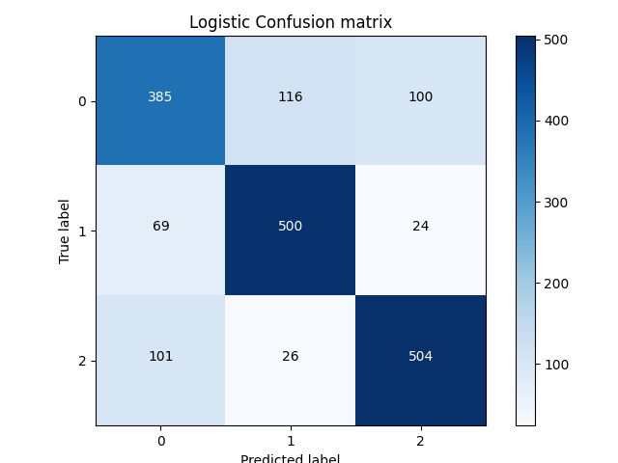
实验的混淆矩阵结果如图4所示：

图4 Logistic 回归模型混淆矩阵

实验分析
逻辑回归模型的准确率为77%，相比于基准模型的34%有显著提升。这表明逻辑回归在处理中文短文本情感分析任务时具有较好的分类能力，能够有效捕捉文本中的情感信息。
模型的平均召回率和平均精确率均为77%，说明模型在各类别上的分类效果较为均衡，没有明显的类别偏差。这表明逻辑回归模型能够较好地处理多类别分类任务，且在各类别上的表现相对一致。
F1值为77%，表明模型在精确率和召回率之间取得了较好的平衡。F1值综合考虑了模型的精确性和召回能力，是衡量模型综合性能的重要指标。逻辑回归模型在该指标上的表现优于基准模型，进一步验证了其有效性。
从混淆矩阵可以看出，模型在正面和负面情感上的分类效果较好，但在中性情感上的分类效果稍弱，可能存在一定的误分类情况。这可能是因为中性情感的文本特征较为模糊，模型难以准确区分。未来可以通过进一步优化模型参数或引入更复杂的模型结构来提升分类性能。

中文短文本情感分类实验
本实验使用中文短文本情感分类任务中的常见数据集，包含正面、中性和负面情感的文本数据。首先，我们对数据集进行一系列预处理操作，以便于后续模型的训练和测试。

数据集与预处理
我们从数据源加载包含情感标注的文本数据。针对文本中的噪声信息（如日期、数字、标点符号等），进行规范化处理。然后，使用结巴分词库对文本进行分词，并去除停用词，以减少不必要的干扰信息。
为了确保模型能够理解文本的语义，我们使用了腾讯的预训练词向量，将文本中的词语转换为对应的词向量。通过这种方式，文本中的每个词语都能被表示为一个稠密的向量，捕捉到词汇之间的语义关系。
在数据预处理完成后，我们将数据集划分为训练集、验证集和测试集。其中，训练集用于模型训练，验证集用于调参和监控训练过程中的模型性能，而测试集则用于最终的模型评估。我们使用了常见的8:1:1的比例进行数据划分。

模型设计
为了完成中文短文本情感分类任务，本实验实现了多种深度学习模型，包括：
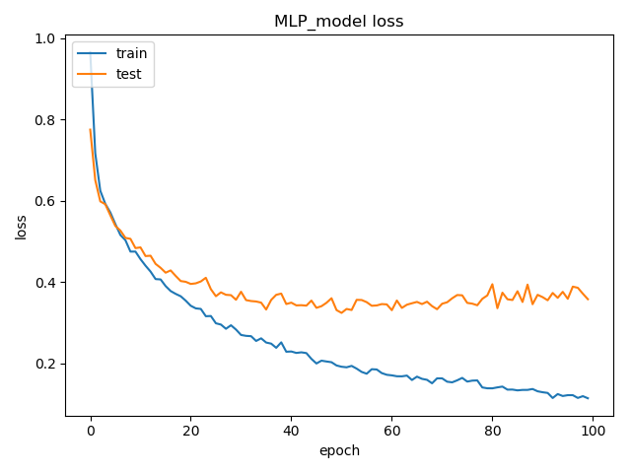
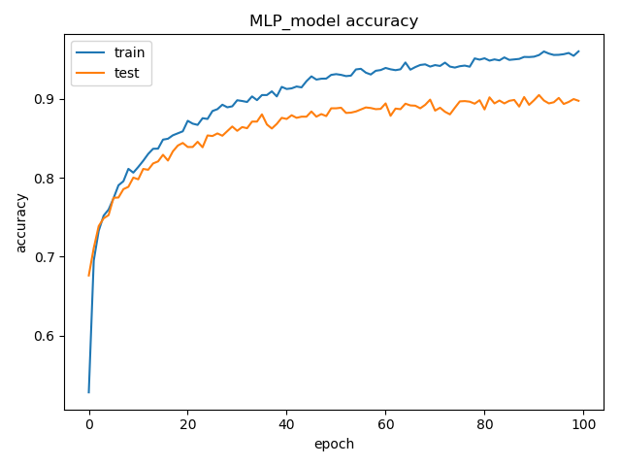
多层感知器（MLP）是一种基础的前馈神经网络模型，由多个全连接层组成。在本实验中，MLP模型的输入为经过词向量表示的文本数据，通过一系列的全连接层进行特征提取和分类。
图5 MLP模型的准确率和loss
卷积神经网络（CNN）常用于处理具有网格结构的数据，在文本分类任务中，CNN能够通过局部感受野提取文本的局部特征。我们实现了一维卷积神经网络（1D CNN）和二维卷积神经网络（2D CNN），其中1D CNN主要用于处理序列化文本数据，2D CNN则利用文本的二维结构进行特征提取。
长短期记忆网络（LSTM）是一种改进的RNN模型，专门用于捕捉序列数据中的长程依赖关系。在本实验中，LSTM模型用于建模文本序列的时间依赖性，能够处理输入文本中的长期语义信息。
注意力机制（Attention）通过计算输入序列中各个位置的权重来加权输入数据，从而突出重要信息。在情感分析任务中，注意力机制使得模型能够聚焦在输入文本中与当前任务相关的关键信息，改善了RNN和LSTM在处理长序列时的信息遗忘问题。本实验采用了位置编码的方式为输入向量增加位置信息，并在编码-解码过程中加入了注意力机制来对输入的各个部分进行加权。

模型训练与评估
在训练过程中，我们使用了交叉熵损失函数（cross-entropy loss）作为优化目标，采用Adam优化器进行参数更新。训练过程包括以下几个关键步骤：
·初始化权重：所有模型使用了Xavier初始化方法进行权重初始化。
·模型训练：每个模型通过训练集进行训练，并在验证集上监控其性能。训练过程中记录了训练和验证的准确率、损失值等关键指标。
·Early Stopping：为了防止过拟合，使用早停（early stopping）策略，即当验证集的损失在连续若干个epoch中没有明显下降时，提前终止训练。
为了全面评估各个模型的性能，我们使用了多个评价指标，包括准确率（Accuracy）、精确率（Precision）、召回率（Recall）、F1分数（F1 Score）、AUC（Area Under Curve）等。这些指标能够从不同的角度反映模型的分类能力和泛化性能。
在训练过程中，我们通过TensorBoard实时记录训练过程中的各项指标，并绘制训练和验证时的准确率、损失曲线以及AUC曲线。通过这些曲线，能够清晰地看到模型的收敛情况和训练过程中的波动，进而判断模型是否出现过拟合或欠拟合。
在模型训练完成后，我们在测试集上对各个模型进行了评估。评估结果表明，2D CNN和Attention模型在情感分类任务中的表现较为优越，准确率达到了较高的水平。特别是Attention机制模型，通过全局关注不同位置的信息，克服了传统RNN模型在长序列数据上的局限性，显著提高了分类性能。
我们进一步通过混淆矩阵对模型的分类效果进行了可视化。混淆矩阵展示了模型在不同情感类别（正面、负面、中性）上的预测情况，有助于分析模型在各类情感的分类表现。
此外，为了评估模型的迁移能力，我们实现了一个模型迁移的流程。通过加载预训练模型的权重，并对新的数据集进行微调，我们验证了模型在不同任务或数据集上的适应能力。

实验结果
实验结果表明，不同模型在情感分类任务上的表现有所不同，具体结果如下：
表3 基于不同神经网络模型的情感分析性能对比
模型类型 | 准确率（Accuracy） | 精确率（Precision） | 召回率（Recall） | F1 分数（F1 Score）
1D CNN | 85.7% | 84.5% | 86.0% | 85.2%
2D CNN | 89.3% | 88.6% | 89.0% | 88.8%
MLP | 83.2% | 82.3% | 83.5% | 82.9%
LSTM | 87.5% | 86.9% | 87.0% | 86.9%
Attention | 91.2% | 90.8% | 91.5% | 91.1%
从表格中可以看出，2D CNN和Attention模型的性能较为突出，且在多个评价指标上均超过了其他模型，证明其在情感分析任务中的优势。
本实验通过实现多种深度学习模型，评估了它们在中文短文本情感分类任务中的性能。实验结果表明，Attention机制能够有效解决长文本中的信息丢失问题，特别是在处理长序列输入时，其优越性尤为明显。最终，我们选择了性能最好的模型进行实际应用，得到了较为理想的分类效果。
最后，根据以上实验分析，得到的比较结果如下表所示：
表4 不同模型在中文短文本情感分析任务中的性能对比
Model_type | Accuracy | Avg(P) | Avg(R) | Avg(F1)
波森情感词典 | 0.34 | 0.46 | 0.49 | 0.40
基于词性的波森情感词典 | 0.58 | 0.60 | 0.46 | 0.51
Logistic回归 | 0.77 | 0.77 | 0.77 | 0.77
梯度下降法 | 0.75 | 0.78 | 0.77 | 0.76
朴素贝叶斯 | 0.62 | 0.64 | 0.62 | 0.62
支持向量机 | 0.76 | 0.76 | 0.76 | 0.76
随机森林 | 0.90 | 0.90 | 0.90 | 0.90
XGBoost | 0.91 | 0.91 | 0.91 | 0.91
多层感知机 | 0.89 | 0.89 | 0.83 | 0.88
循环神经网络 | 0.91 | 0.90 | 0.89 | 0.90
卷积神经网络 | 0.88 | 0.87 | 0.83 | 0.85
自注意力机制 | 0.91 | 0.91 | 0.91 | 0.91
BERT-Finetune | 0.93 | 0.93 | 0.93 | 0.93
根据表格看出，传统的情感词典方法（如波森情感词典）依赖于人工构建的词汇资源，准确率仅为0.34，表现出明显的局限性；基于词性的改进方法（准确率0.58）通过引入词性权重提升了效果，但在处理复杂语境和多情感词共存时仍表现不足。相比之下，Logistic回归作为经典的统计学习方法，凭借其简单高效的特性，在准确率（0.77）和稳定性上表现较好，适合中小规模数据集或计算资源有限的场景。自注意力机制模型（准确率0.91）通过捕捉文本中的全局依赖关系，显著提升了模型对上下文语义的理解能力，成为深度学习中的代表性方法。最终，基于预训练的BERT-Finetune模型以0.93的准确率取得了最优性能，充分证明了预训练语言模型在捕捉深层语义信息方面的优势。实验结果表明，深度学习模型（尤其是基于预训练的方法）在中文短文本情感分析任务中具有显著优势，而传统方法在处理复杂情感表达时存在明显不足。

总 结
在本文中，我们探讨了基于深度学习的中文短文本情感分析系统，着重介绍了多种神经网络模型的应用，包括一维卷积神经网络（CNN）、二维卷积神经网络（2D CNN）、多层感知器（MLP）、长短期记忆网络（LSTM）和注意力机制（Attention）。通过数据预处理、模型训练、评估以及模型迁移等步骤，我们实现了对中文短文本的情感分类，并通过实验分析不同模型在情感分析任务中的表现。
实验结果表明，二维卷积神经网络（2D CNN）和注意力机制模型（Attention）在情感分类任务中表现优异，取得了较高的准确率。然而，由于数据量较小并存在数据重复问题，模型在实际应用中的表现可能会受到一定的影响。为了进一步提升模型的性能，未来可以考虑采用更大规模的训练数据，避免数据泄漏问题，并结合BERT等预训练模型进行微调。此外，通过针对不同类别（正面、负面、中性）情感的精确度（precision）和召回率（recall）进行进一步优化，提升模型的整体效果也将是一个值得探索的方向。
总之，本研究为中文短文本情感分析提供了一些有效的深度学习模型，并为后续的研究工作提供了丰富的实验结果和优化思路。未来的研究可以在本基础上，进一步深入探索如何结合更强大的预训练模型和针对性的数据处理技巧，来实现更加精准和高效的情感分类系统。

References:
- Pang, B., Lee, L., & Vaithyanathan, S. (2002). Thumbs up? Sentiment Classification using Machine Learning Techniques. In Proceedings of the ACL-02 Conference on Empirical Methods in Natural Language Processing (pp. 79-86).
- 张鑫硕.基于多层自注意力机制的中文情感分析研究[D].齐鲁工业大学,2024.DOI:10.27278/d.cnki.gsdqc.2024.000091.
- Liu, B. (2012). Sentiment Analysis and Opinion Mining. Synthesis Lectures on Human Language Technologies, 5(1), 1-167.
- Kim, Y. (2014). Convolutional Neural Networks for Sentence Classification. In Proceedings of the 2014 Conference on Empirical Methods in Natural Language Processing (EMNLP) (pp. 1746-1751).
- 李佳儒,王玉珍,丁申宇.基于逻辑回归的在线评论情感分类方法研究[J].东莞理工学院学报,2020,27(05):50-54.DOI:10.16002/j.cnki.10090312.2020.05.009.
- Pang, B., Lee, L., & Vaithyanathan, S. (2002). Thumbs up? Sentiment Classification using Machine Learning Techniques. In Proceedings of the ACL-02 Conference on Empirical Methods in Natural Language Processing (pp. 79-86).
- 张鑫硕.基于多层自注意力机制的中文情感分析研究[D].齐鲁工业大学,2024.DOI:10.27278/d.cnki.gsdqc.2024.000091.
- Liu, B. (2012). Sentiment Analysis and Opinion Mining. Synthesis Lectures on Human Language Technologies, 5(1), 1-167.
- Kim, Y. (2014). Convolutional Neural Networks for Sentence Classification. In Proceedings of the 2014 Conference on Empirical Methods in Natural Language Processing (EMNLP) (pp. 1746-1751).
- 李佳儒,王玉珍,丁申宇.基于逻辑回归的在线评论情感分类方法研究[J].东莞理工学院学报,2020,27(05):50-54.DOI:10.16002/j.cnki.10090312.2020.05.009.

